安丘市交通运输局

2018年度政府信息公开工作年度报告

本年报是根据《中华人民共和国政府信息公开条例》(以下简称《条例》)、《山东省政府信息公开办法》(以下简称《办法》)要求和安丘市人民政府办公室《关于做好2018年政府信息公开工作年度报告编制和发布工作的通知》等相关文件精神，由安丘市交通运输局编制的2018年度政府信息公开年度报告。全文包括概述、政府信息公开的组织领导和制度建设情况、发布解读、回应社会关切以及互动交流情况、重点领域政府信息公开工作推进情况和公开情况、主动公开政府信息以及公开平台建设情况、建议提案办理结果公开情况、政府信息公开申请办理情况、因政府信息公开申请提起行政复议、行政诉讼的情况、政府信息公开保密审查及监督检查情况、所属事业单位政府信息公开工作推进措施和落实情况、政府信息公开工作存在的主要问题及改进情况、需要说明的事项与附表。本报告中所列数据统计期限自2018年1月1日起至2018年12月31日止。

　　2018年，我局严格按照市政府办公室关于政府信息公开工作的安排部署，精心组织，拓宽渠道，认真扎实开展了信息公开工作。现将有关情况汇报如下：

一、概述

  2018年，安丘市交通运输局政务信息公开工作在市委、市政府的领导下，深入贯彻《条例》、《办法》，落实《中共山东省委办公厅、山东省人民政府办公厅印发<关于全面推进政务公开工作的实施意见>的通知》 （鲁办发〔2016〕 43 号） 、《中共潍坊市委办公室、潍坊市人民政府办公室关于全面推进政务公开工作的实施方案》（潍办发〔2016〕33号）和安丘市人民政府印发《关于分解当前全市政务公开重点工作的通知》（安政办〔2018〕101号）文件精神，坚持以“公开为常态，不公开为例外”，全面提升政府信息公开制度化、标准化、 信息化水平，采取多种方式和渠道及时公开我局政府信息，使公众获取信息的途径更加便捷，与群众的沟通渠道更加畅通。

 如对本报告有任何疑问，请致电或致信安丘市交通运输局政务公开办公室，联系电话：0536-4396050，通信地址：山东省安丘市市北区建设路57号安丘市交通运输局 401 室，邮编：262100，邮箱：aqjtjbgs＠wf.shandong.cn.

二、政府信息公开的组织领导和制度建设情况

       (一)加强组织领导。为进一步加强对基层政务公开标准化、规范化试点工作的组织领导，深入推进全局“两化”试点工作，我局成立了以主要负责人任组长的基层政务公开标准化、规范化试点工作领导小组。

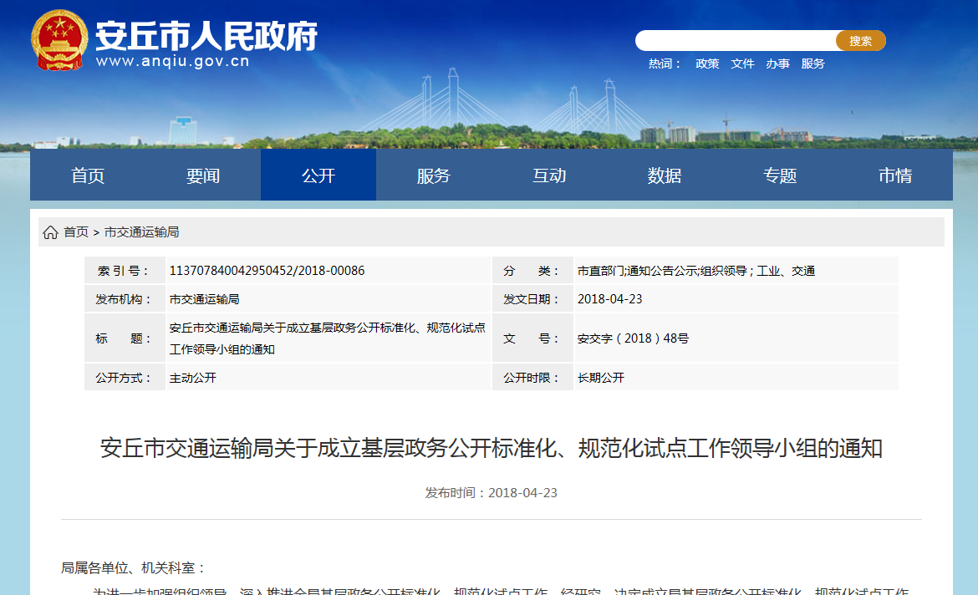领导小组主要负责对全局基层政务公开标准化、规范化试点工作实行统一领导，就有关重大问题做出决策部署，对各单位开展基层政务公开标准化、规范化试点工作进行监督检查，我局第一时间在安丘市政府门户网站向社会公布。

（二） 强化队伍建设。我局对政务公开工作十分重视，为使我局政务公开工作再进一步，我局对政务公开领导小组进行了调整。成立了由局主要负责人任组长，分管负责人任副组长，局属各单位和有关科室负责人为成员的政府信息公开工作领导小组，并及时在安丘市政府门户网站向社会公布。

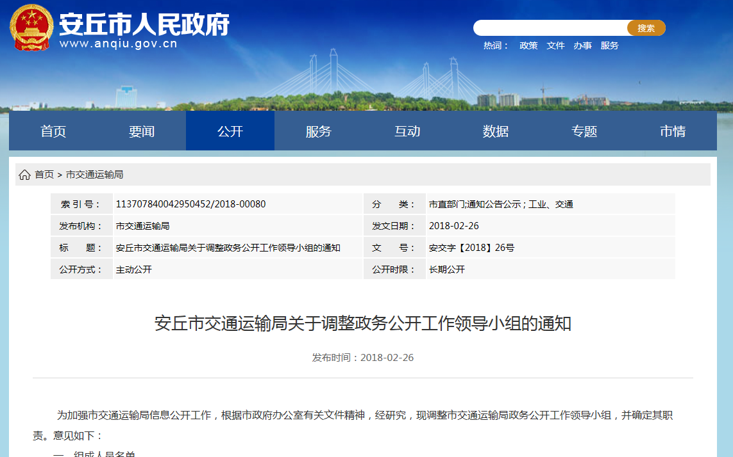

主要负责领导亲自抓，各小组成员具体抓的工作机制，明确了工作人员职责分工和工作时限，指派专人负责政务信息公开以及信息公开目录的编制、数据录入、联系等工作。

（三）加强业务培训。我局将政务公开工作列入公务员在职培训以及事业单位工作人员在岗培训重要内容。局政务公开领导小组研究制定了《安丘市交通运输局政务公开工作培训计划》，举办培训班2期，参加培训的人员达到380多人次。

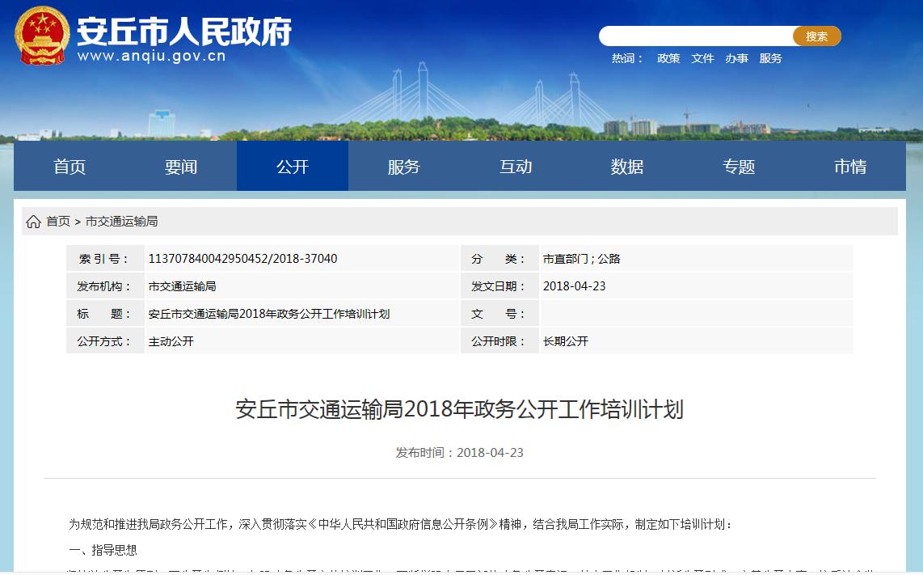

（四）强化推进措施。面对新形式、新任务，政务公开领导小组定期召开政务公开专题会议，局领导班子听取政府信息公开工作情况汇报，及时对全局信息公开工作做出部署、查找问题、改进不足。

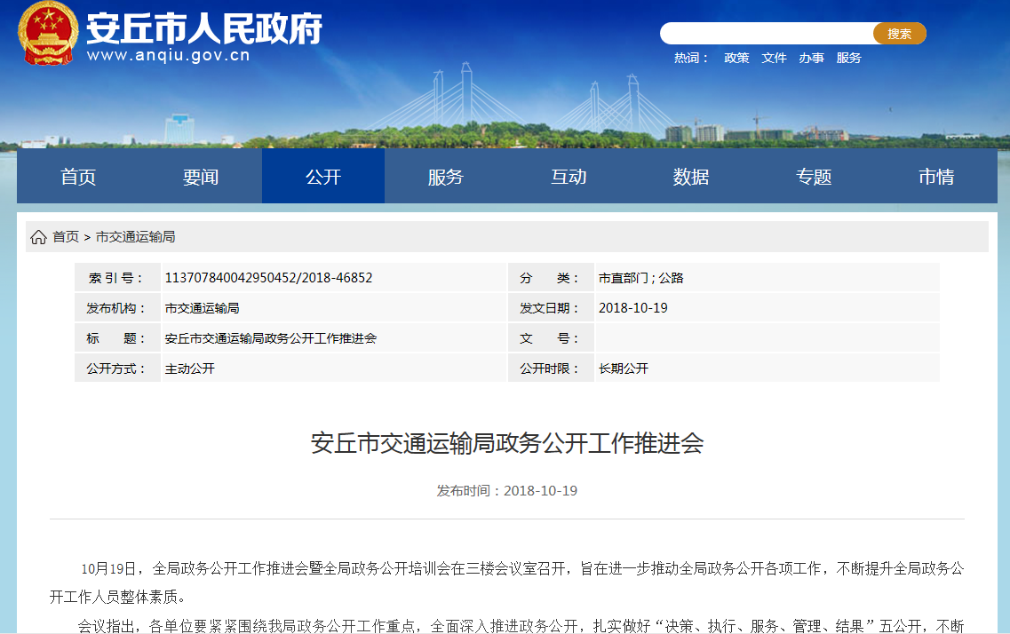

三、发布解读、回应社会关切以及互动交流情况

       （一）主动发布解读，做好互动交流工作。2018年全局转发上级交通部门政策解读信息 2条对涉及交通运输工作、群众比较关心的出租车服务质量信誉考核办法等政策文件进行了解读，及时利用政府信息公开平台发布。

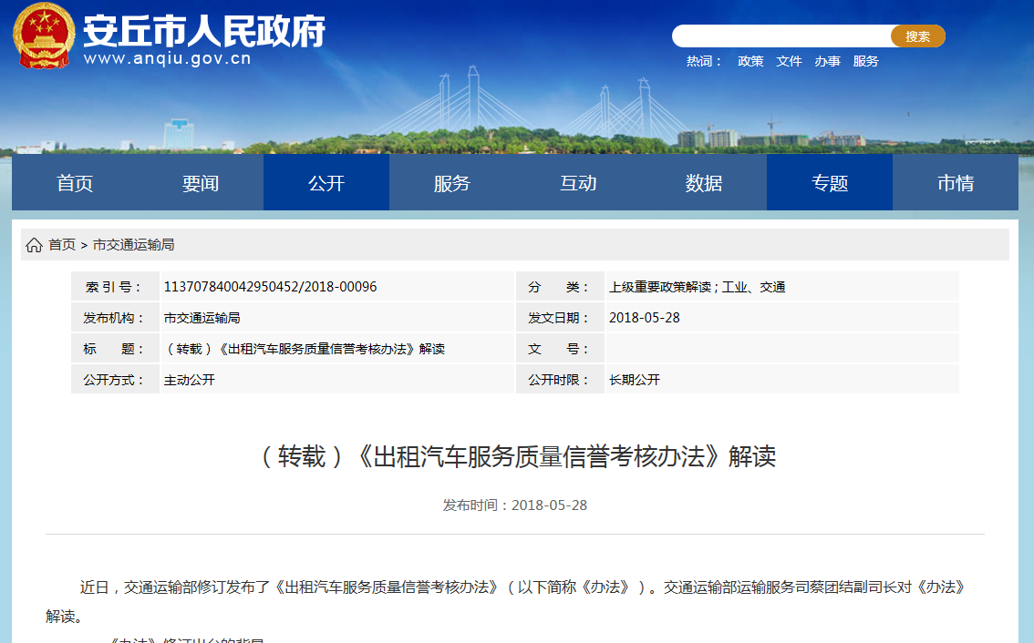

同时，我局通过市政府召开的新闻发布会通报安丘新能源公交车运营及公交线路优化情况，方便群众对相关问题进行了解，形成了良好的互动交流氛围。

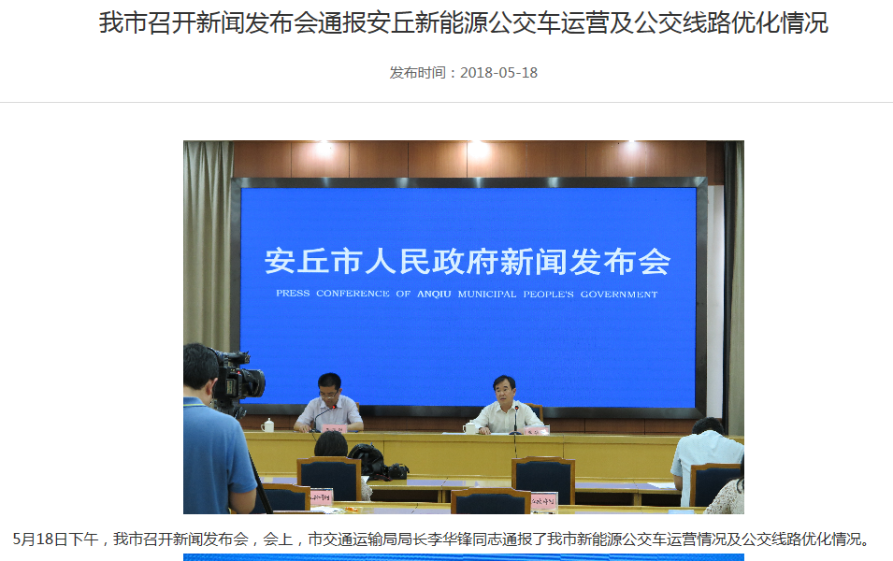

（二） 积极回应社会关切。我局严格按照建立的重大政务舆情收集和回应工作机制，对重大政务舆情及时作出回应，发布权威消息，正面引导社会舆论。2018年度，我局积极回应社会热点问题4个，其中，我市新引进新能源公交车200辆，在我局未发布公交运行路线的情况下，网上疯传虚假的公交线路信息，我局及时发现舆情，并通过政府网站回应关切。

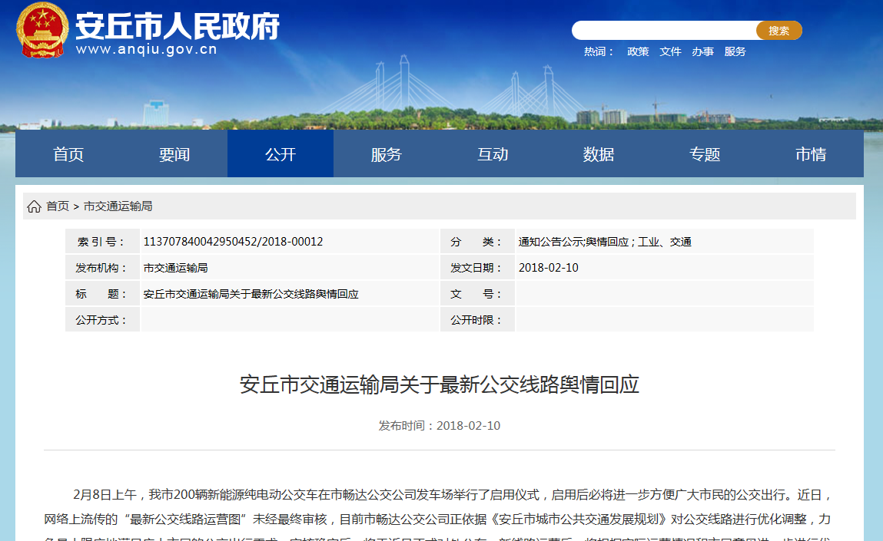（三） 深入开展政民互动。积极利用“12345”政务服务热线为群众答疑释惑、排忧解难，2018年度共受理、答复群众来电1258多件；扎实做好安丘市人民广播电台“行风在线”栏目，2018年度我局共上线2次，接听电话20多个，回答群众问题10多个；积极借助政务微博微信等新媒体平台，开展互动交流，畅通政民互动渠道。

四、重点领域政府信息公开工作推进情况和公开情况

1. 财政审计信息公开情况。2018年2月份我局通过政府网站及时公开了2018年部门预算和“三公”经费预算信息；8月份，我局公开了2017年度部门决算和“三公”经费决算信息。

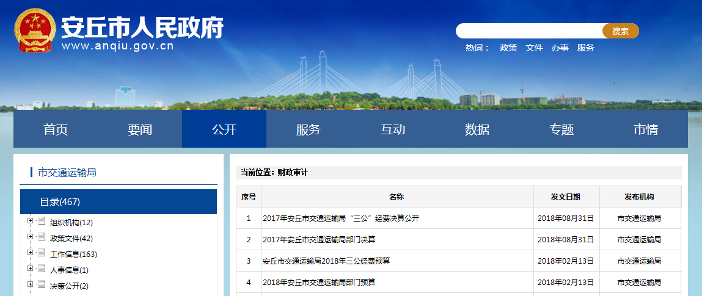

（二）市政服务信息公开情况。2018年度，我局及时公开城市交通信息13条。

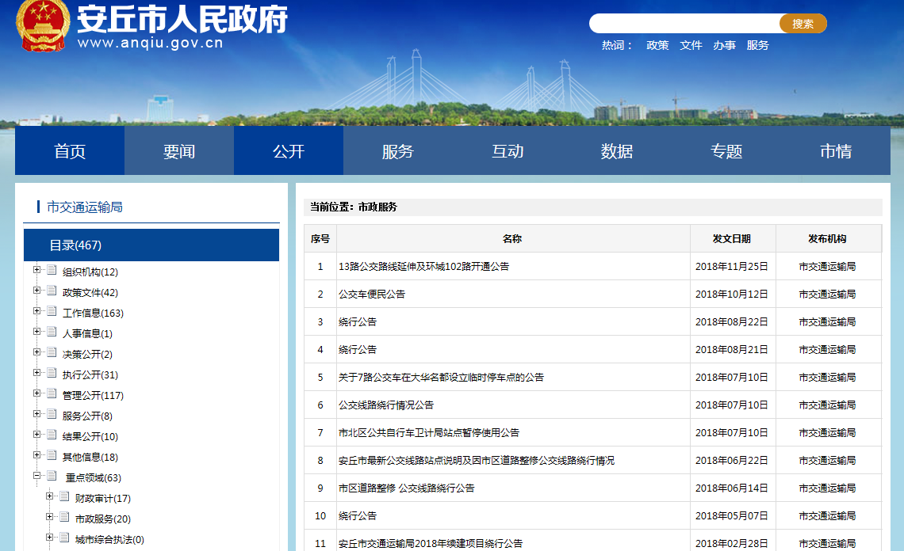

(三)重大建设项目信息公开情况。2018年度，我局将农村公路建设改造进展情况相关文件通过政府网站及时公开。

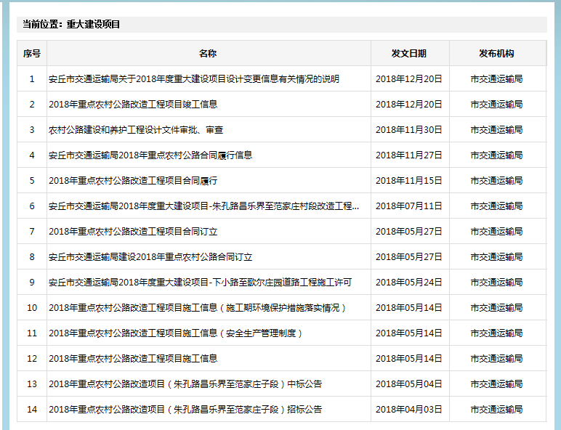

（四）公共资源配置信息公开情况。2018年度，我局将农村公路建设项目通过政府网站及时公开。

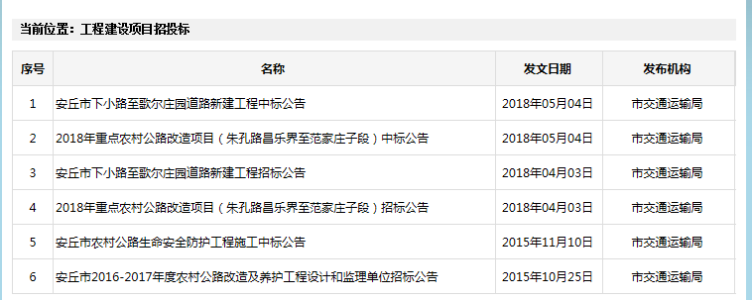

五、主动公开政府信息以及公开平台建设情况

(一)公开的主要内容

       2018年，我局对政府信息进行了梳理和编目，主动公开政府信息371条。其中，规范性文件0件；通过不同渠道和方式公开信息371条。

(二)公开的主要内容

       1、互联网。在安丘市市人民政府门户网的政府信息公开专栏下设安丘市交通运输局信息公开栏目，市民通过子栏目可以查阅主动公开的政府信息。

       2、政务微信、政务微博。我局通过安丘智慧交通政务微信、微博，定期或不定期发布安丘市交通运输工作动态、工作成果等社会公众关心的问题。

　　3、政务公开栏。在局办公楼一楼设置政务公开栏，设置交通服务指南、交通新闻要闻、办事程序、出行信息、工作动态等内容，使其成为社会和市民了解交通运输的窗口。

       （三）公开平台建设情况。

       平台搭建日益完备，我局及时通过政务微信公众号（安丘智慧交通）和政务微博（安丘智慧交通）公布交通有关信息。

六、建议提案办理结果公开情况

2018年，我局共收到市十八届人大二次会议人大代表建议8件，自4月中旬开始分别由局领导班子成员带队，有关科室、专家参与，分头到兴安、新安、辉渠、金冢子、凌河、开发区等镇街区与人大代表进行了面对面的交流和答复，8件人大建议答复满意率、见面率均为100%，并将办理结果及时通过政府门户网站进行了公开。

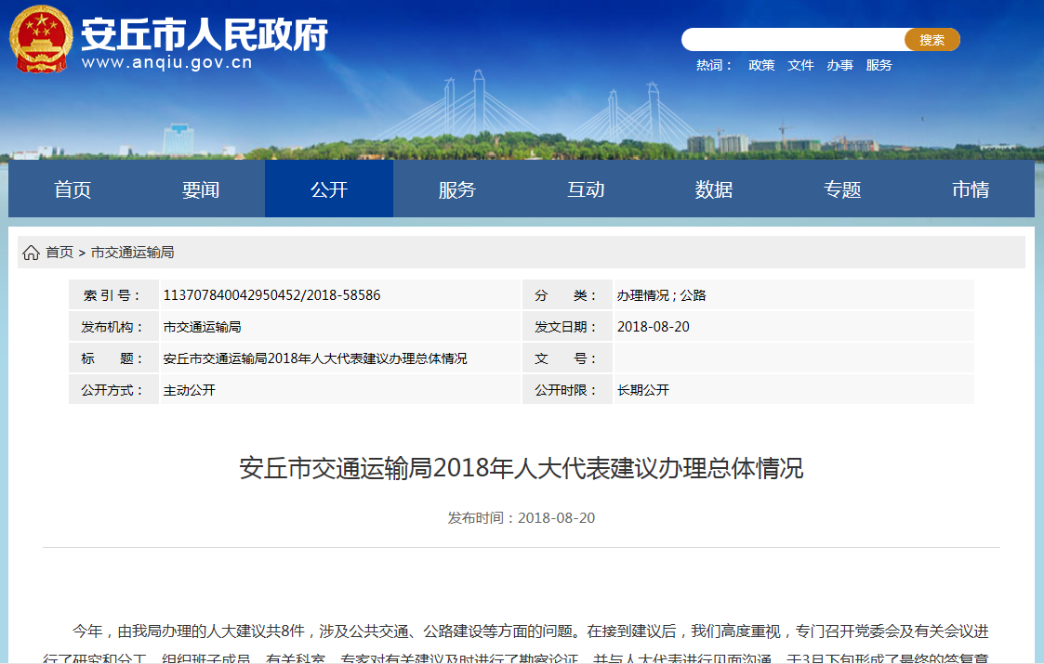

2018年，我局共收到市政协十届二次会议政协委员提案11件，主动向社会公开委员提案办理结果信息11件。

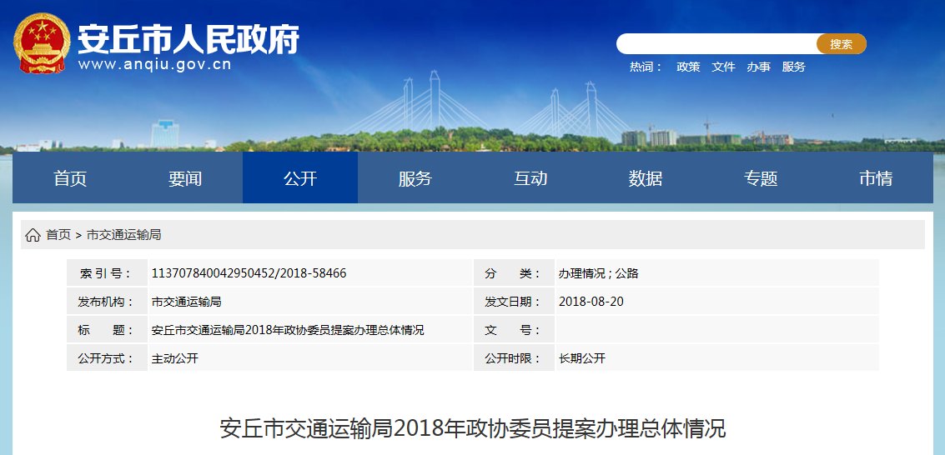

七、政府信息公开申请的办理情况

(一)依申请公开情况。为规范依申请政府信息处理流程， 我局严格按照《安丘市交通运输局依申请政府信息公开制度》要求，使受理政府信息公开申请有章可循。2018年度，安丘市交通运输局未收到依申请公开信息申请。

（二）收费和减免情况。根据《关于清理规范一批行政事业性收费有关政策的通知》（财税〔2017〕20号）规定，本年度我局依申请公开政府信息没有收取任何费用，包括：检索费，复制费（含案卷材料复制费），邮寄费。

　　八、因政府信息公开申请提起行政复议、行政诉讼的情况

　　2018年度，我局无因政府信息公开引起的行政复议和行政诉讼案件。下步，我局将继续巩固工作业绩，确保不发生因政府信息公开引起的行政复议和诉讼事件。

九、政府信息公开保密审查及监督检查情况

       我局认真落实《中华人民共和国保守国家秘密法》 和《山东省政府信息公开保密审查办法》，严格遵循“先审查、后公开”和“一事一审”原则，全力做好需公开信息保密审查工作。认真落实公开属性源头认定机制，统一使用新版发文拟稿纸，对文件公开属性进行明确标识。严格按照制定的《安丘市交通运输局政府信息公开保密审查制度》实施，明确保密审查工作内容、责任主体，确保公开信息“零涉密”。

十、所属事业单位政府信息公开工作推进措施情况和落实情况

　　一是切实提高认识，加强组织领导。所属事业单位切实加强对政府信息公开工作的领导，加强政府信息公开工作的组织机构建设，确保政府信息公开工作领导到位。二是多措并举，积极开展事业单位政府信息公开工作。三是建章立制，建立健全政府信息公开工作长效机制，积极推动事业单位政府信息公开工作有力、有序、有效开展。

十一、政府信息公开工作存在的主要问题及改进情况

       （一）主要问题

       我局政府信息公开工作近年来取得了一定成绩，但由于交通运输管理行业范围广，信息量大，政府信息公开工作与人民群众的新要求、新期待还存在差距。主要表现在：1、政务信息和政府信息公开不及时、不到位等问题。2、信息公开工作人员的操作技能和业务知识需不断更新提高，人员培训相对不足。

       （二）改进措施

　   为进一步做好我局政府信息公开工作，更好地为公众搭建参政议政的平台，我局拟从以下三方面对信息公开工作进行加强：一是进一步拓宽信息公开的渠道和形式，丰富和完善公开内容，真正做到利民、便民;二是加强对信息公开工作人员的业务培训，进一步提高业务能力和工作水平，确保发布信息准确无误; 三是进一步加强信息公开工作的硬件建设，为更好、更有效的开展工作提供保障。

十二、需要说明的事项与附表

       （一）无需要说明的事项。

       （二）2018年度政府信息公开工作情况统计表

附件

安丘市交通运输局

2018年度政府信息公开工作情况统计表

| 序号 | 统 计 指 标 | 单 位 | 统计数 |
| --- | --- | --- | --- |
| — | 一、主动公开情况 |  |  |
| 1 | （一）主动公开政府信息数（不同渠道和方式公开相同信息计1条） | 条 | 371 |
| 2 | 其中：规范性文件数 | 条 | 0 |
| 3 | 制发规范性文件总数 | 件 | 0 |
| — | （二）通过不同渠道和方式公开政府信息的情况 |  |  |
| 4 | 1.政府网站公开政府信息数 | 条 | 196 |
| 5 | 2.政府公报公开政府信息数 | 条 |  |
| 6 | 3.政务微博公开政府信息数 | 条 | 2 |
| 7 | 4.政务微信公开政府信息数 | 条 | 15 |
| 8 | 5.其他方式公开政府信息数 | 条 | 158 |
| — | 二、回应解读情况 |  |  |
| 9 | （一）回应公众关注热点或重大舆情数（不同方式回应同一热点或  舆情计1次） | 次 | 4 |
| — | （二）通过不同渠道和方式回应解读的情况 |  |  |
| 10 | 1.参加或举办新闻发布会总次数 | 次 | 1 |
| 11 | 其中：主要负责同志参加新闻发布会次数 | 次 | 1 |
| 12 | 2.政府网站在线访谈次数 | 次 | 2 |
| 13 | 其中：主要负责同志参加政府网站在线访谈次数 | 次 | 2 |
| 14 | 3.政策解读稿件发布数 | 篇 | 0 |
| 15 | 4.微博微信回应事件数 | 次 | 0 |
| 16 | 5.其他方式回应事件数 | 次 | 2 |
| — | 三、依申请公开情况 |  |  |
| 17 | （一）收到申请数 | 件 | 0 |
| 18 | 1.当面申请数 | 件 | 0 |
| 19 | 2.传真申请数 | 件 | 0 |
| 20 | 3.网络申请数 | 件 | 0 |
| 21 | 4.信函申请数 | 件 | 0 |
| 22 | 5.其他形式 | 件 | 0 |
| 23 | （二）申请办结数 | 件 | 0 |
| 24 | 1.按时办结数 | 件 | 0 |
| 25 | 2.延期办结数 | 件 | 0 |
| 26 | （三）申请答复数 | 件 | 0 |
| 27 | 1.属于已主动公开范围数 | 件 | 0 |
| 28 | 2.同意公开答复数 | 件 | 0 |
| 29 | 3.同意部分公开答复数 | 件 | 0 |
| 30 | 4.不同意公开答复数 | 件 | 0 |
| 31 | 其中：涉及国家秘密 | 件 | 0 |
| 32 | 涉及商业秘密 | 件 | 0 |
| 33 | 涉及个人隐私 | 件 | 0 |
| 34 | 危及国家安全、公共安全、经济安全和社会稳定 | 件 | 0 |
| 35 | 不是《条例》所指政府信息 | 件 | 0 |
| 36 | 法律法规规定的其他情形 | 件 | 0 |
| 37 | 5.不属于本行政机关公开数 | 件 | 0 |
| 38 | 6.申请信息不存在数 | 件 | 0 |
| 39 | 7.告知作出更改补充数 | 件 | 0 |
| 40 | 8.告知通过其他途径办理数 | 件 | 0 |
| 41 | 四、行政复议数量 | 件 | 0 |
| 42 | （一）维持具体行政行为数 | 件 | 0 |
| 43 | （二）被依法纠错数 | 件 | 0 |
| 44 | （三）其他情形数 | 件 | 0 |
| 45 | 五、行政诉讼数量 | 件 | 0 |
| 46 | （一）维持具体行政行为或者驳回原告诉讼请求数 | 件 | 0 |
| 47 | （二）被依法纠错数 | 件 | 0 |
| 48 | （三）其他情形数 | 件 | 0 |
| 49 | 六、被举报投诉数量 | 件 | 0 |
| 50 | （一）维持具体行政行为数 | 件 | 0 |
| 51 | （二）被纠错数 | 件 | 0 |
| 52 | （三）其他情形数 | 件 | 0 |
| 53 | 七、向市档案馆、市图书馆、市政务服务中心查阅点和人民医院、汽车站政务公开服务区报送信息数 | 条 | 0 |
| 54 | （一）纸质文件数 | 条 | 0 |
| 55 | （二）电子文件数 | 条 | 0 |
| 56 | 八、依托市政府门户网站开通政府信息公开专栏数 | 个 | 0 |
| 57 | 九、开通部门、单位官方政务微博数 | 个 | 1 |
| 58 | 十、开通部门、单位官方政务微信数 | 个 | 1 |
| — | 十一、机构建设和保障经费情况 |  |  |
| 59 | （一）政府信息公开工作专门机构数 | 个 | 1 |
| 60 | （二）从事政府信息公开工作人员数 | 人 | 2 |
| 61 | 1.专职人员数 | 人 | 1 |
| 62 | 2.兼职人员数 | 人 | 1 |
| 63 | （三）政府信息公开专项经费 | 元 |  |
| — | 十二、政府信息公开会议和培训情况 |  |  |
| 64 | （一）召开政府信息公开工作会议或专题会议数 | 次 | 2 |
| 65 | （二）举办各类培训班数 | 次 | 2 |
| 66 | （三）接受培训人员数 | 人次 | 380 |